关于站北路（夏城路-新颂路）项目水土保持设施自主验收报备材料接收公示

根据水土保持法及生产建设项目水土保持设施自主验收管理的有关规定，2022年12月5日我局收到站北路（夏城路-新颂路）项目的水土保持设施自主验收报备材料。现予以公示，公示期2022年12月6日至2022年12月13日。

联系电话：0519-67898826

通讯地址：江苏省常州市武进区延政中大道18-1号

邮 编：213100
序号 | 生产建设项目名称 | 报备申请单位 | 水土保持设施验收报告编制单位 | 水土保持监测单位 | 验收材料公开网址 | 收到时间
1 | 站北路（夏城路-新颂路）项目 | 武进国家高新技术产业开发区市政服务中心 | / | / | 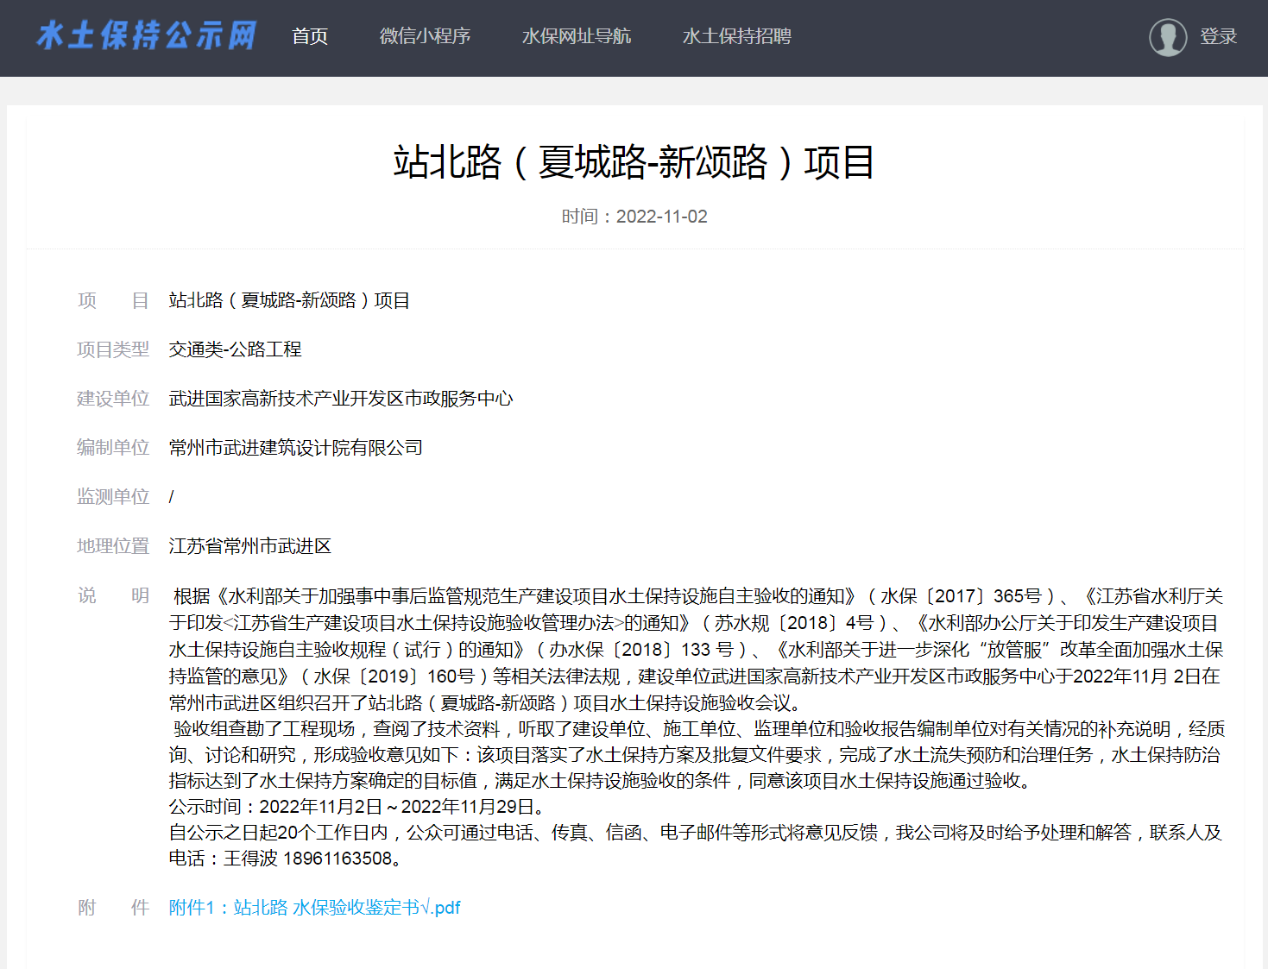 | 2022年12月5日

